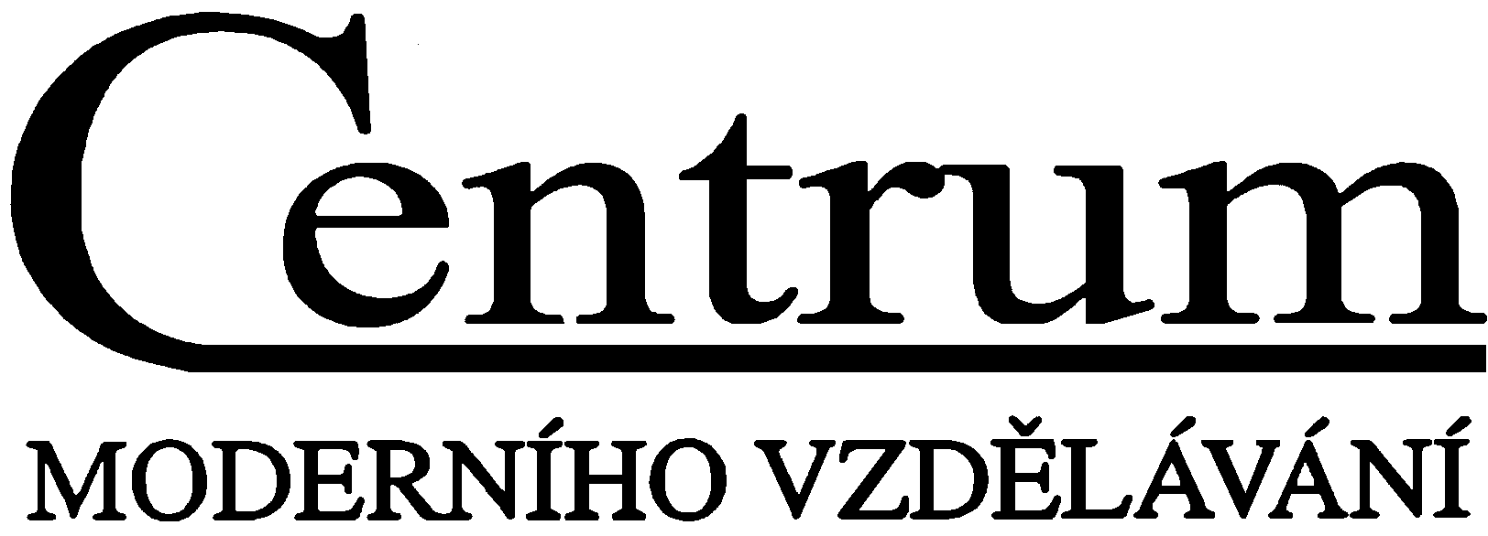
Adresa: Kudrnova 234, 150 00 Praha 5
E-mail: cmv@seznam.cz

www.cmv.cz

Tel.: 602 240 451
Fax: 257 214 522

Pozvánka na seminář

NOVÝ ZÁKON O OCHRANĚ OVZDUŠÍ
(účinný od 1. 9. 2012)

Lektor: Mgr. Pavla Bejčková, odbor legislativní MŽP
Mgr. Veronika Tomášková, odbor ochrany ovzduší MŽP
Datum konání: 14.12.2012, v čase: 09:00 – 13:00 hod
Místo konání: Klub techniků ČSVTS, Novotného lávka 5, Praha 1
Cena: 1.980,- Kč vč.20% DPH

PROGRAM:
- Východiska příprav a cíle nového zákona o ochraně ovzduší
- Ochrana kvality ovzduší – přípustná úroveň znečištění, nové imisní limity
- Nová úprava koncepčních nástrojů – národní program snižování emisí, program zlepšování kvality ovzduší
- Nová úprava zdrojů znečišťování ovzduší, sčítání kapacit
- Hlavní změny v oblasti administrativních nástrojů
- Povinnosti fyzických a právnických osob, povinnosti provozovatelů stacionárních zdrojů
- Povolovací procesy – povolení a stanoviska orgánů ochrany ovzduší, změny povolení, zpřísňování podmínek provozu zdrojů
- Kompenzační opatření
- Přípustná úroveň znečišťování – emisní limity, emisní stropy, technické podmínky provozu, přípustná tmavost kouře
- Zjišťování úrovně znečišťování
- Smogová situace
- Nové nástroje v oblasti dopravy - nízkoemisní zóny, závazné stanovisko k umístění a stavbě pozemní komunikace
- Povinnosti provozovatelů malých stacionárních zdrojů, možnosti provádění kontroly jejich plnění u domácností
- Ekonomické nástroje - poplatky za znečišťování ovzduší
- Opatření nápravě a správní delikty
- Změny v kompetencích orgánů státní správy
- Autorizace
- Biopaliva
- Prováděcí předpisy k novému zákonu
- Ochrana ovzduší v nové směrnici o průmyslových emisích
  
ORGANIZAČNÍ POKYNY:
1. Závaznou přihlášku zašlete na naši adresu. Účast na semináři můžete objednat elektronicky na adrese : www.cmv.cz nebo
e-mailem na cmv@seznam.cz.
2. Účastnický poplatek ve výši 1.980,-Kč vč. 20% DPH uhraďte laskavě na náš účet č. 377641051/0100 u KB Praha 5, variabilní symbol 213. Naše IČ 43005195 a DIČ CZ43005195. Jsme plátci DPH. Do zprávy pro příjemce uveďte prosím jméno účastníka. Zálohovou fakturu vystavíme na vyžádání.
3. Účast je možno stornovat písemně (elektronicky nebo faxem) 7 dní před konáním semináře. Při stornu v pozdějším termínu se účastnický poplatek nevrací. Můžete však vyslat náhradní osobu.
 …………………………………………………………………………………………...…………… ./.
Závazná přihláška na seminář VS 213:

NOVÝ ZÁKON O OCHRANĚ OVZDUŠÍ
(předpokládané nabytí účinnosti 1. 9. 2012)

zašlete laskavě na adresu cmv@seznam.cz nebo www.cmv.cz
Vysílající organizace:
PSČ, adresa:
Vyřizuje: Telefon: E-mail:
Jméno a příjmení účastníků:

Požadujeme zaslání zálohové faktury ANO NE
Bankovní spojení plátce/kód banky:
IČ plátce: DIČ plátce:
Dne:

